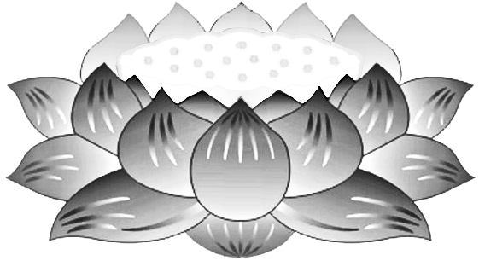

Dương

Thượng

Khấu

Tiến

**PHẬT LỰC**

**SIÊU TIẾN**

**THỔ ĐỊA THẦN**

**VÃNG SANH LIÊN VỊ**



Dương

Thượng

Khấu

Tiến

**PHẬT LỰC**

**SIÊU TIẾN**

**THỔ ĐỊA THẦN**

**VÃNG SANH LIÊN VỊ**



Dương

Thượng

Khấu

Tiến

**PHẬT LỰC**

**SIÊU TIẾN**

**THỔ ĐỊA THẦN**

**VÃNG SANH LIÊN VỊ**

